ORTAOGRETiM VE ON LiSANS

ÖZEL EĞiTiM VE REHBERLiK HiZMETLERİ GENEL MÜDÜRLÜĞÜ

••
EKPSS MEBOZEL

VATANDASLIK

VE GUNCEL
••
•' •

BILGILER

ÖZEL EĞİTİM VE REHBERLİK HİZMETLERİ GENEL MÜDÜRLÜĞÜ

Genel Yayın Yönetmeni Editör  Koordinatör Proje Danışmanı Dijital Medya  Dijital İçerik Geliştirme | |  |  |  |  |  | | Mehmet Nezir GÜL Kürşat DULKADIR Osman Ilker BOBUŞ Ali ASLAN  Muhittin DELIHASAN  Mehmet Rasim TAŞ
 |  | Tuğrul ADIYAMAN
 |  | Oğuzhan UÇAR
Vatandaşlık Komisyonu | | | Yunus Emre VERGILI Haşmet ÖREN
Son Okuma | | | Uğur KERIMOĞLU  Sevil CANPOLAT
 |  | Ayşenur ŞAHIN
 |  | Volkan BÜLBÜL
ISBN | | | 978-975-11-5895-6
Genel Yayın Numarası | | | 7753
Dizi Yayın Numarası | | | 1752
Matbaa | | | Gazi Mesleki Eğitim Merkezi
Tasarım | | | Aren Tanıtım

Her hakkı saklıdır. Bu yayının tümü ya da bir bölümü T.C. Millî Eğitim Bakanlığından izin almaksızın hiçbir biçimde çoğaltılamaz, basılıp yayınlanamaz.

Ankara - 2021

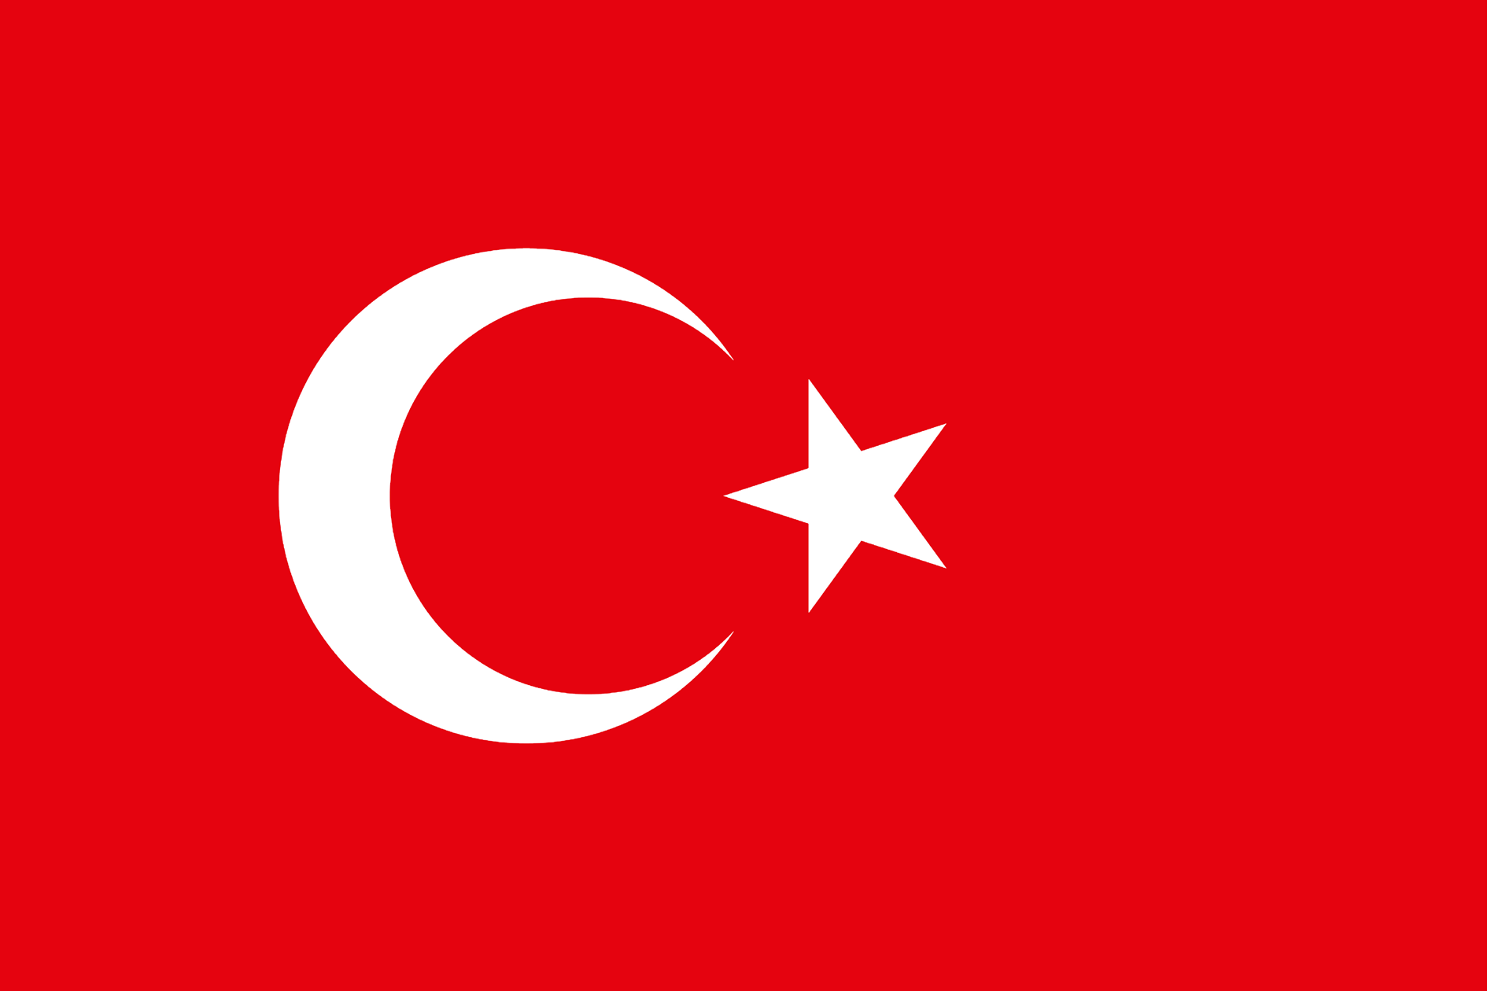
Görsel: türk bayrağı bulunmaktadır

İSTİKLÂL MARŞI

Korkma, sönmez bu şafaklarda yüzen al sancak; Sönmeden yurdumun üstünde tüten en son ocak. O benim milletimin yıldızıdır, parlayacak;
O benimdir, o benim milletimindir ancak.

Çatma, kurban olayım çehreni ey nazlı hilâl! Kahraman ırkıma bir gül… ne bu şiddet bu celâl? Sana olmaz dökülen kanlarımız sonra helâl, Hakkıdır, Hakk’a tapan, milletimin istiklâl.

Ben ezelden beridir hür yaşadım, hür yaşarım. Hangi çılgın bana zincir vuracakmış? Şaşarım! Kükremiş sel gibiyim; bendimi çiğner, aşarım; Yırtarım dağları, enginlere sığmam, taşarım.

Garb’ın âfâkını sarmışsa çelik zırhlı duvar; Benim iman dolu göğsüm gibi serhaddim var. Ulusun, korkma! Nasıl böyle bir îmânı boğar, “Medeniyet!” dediğin tek dişi kalmış canavar?

Arkadaş! Yurduma alçakları uğratma sakın; Siper et gövdeni, dursun bu hayâsızca akın. Doğacaktır sana va’dettiği günler Hakk’ın… Kim bilir, belki yarın… belki yarından da yakın.
Bastığın yerleri “toprak!” diyerek geçme, tanı! Düşün altındaki binlerce kefensiz yatanı.
Sen şehîd oğlusun, incitme, yazıktır atanı; Verme, dünyâları alsan da, bu cennet vatanı.

Kim bu cennet vatanın uğruna olmaz ki fedâ? Şühedâ fışkıracak, toprağı sıksan şühedâ! Cânı, cânânı, bütün varımı alsın da Hudâ, Etmesin tek vatanımdan beni dünyâda cüdâ.

Ruhumun senden, Ilâhî, şudur ancak emeli: Değmesin ma’bedimin göğsüne nâ-mahrem eli! Bu ezanlar-ki şehâdetleri dînin temeli
Ebedî yurdumun üstünde benim inlemeli

O zaman vecd ile bin secde eder –varsa- taşım; Her cerîhamdan, Ilâhî, boşanıp kanlı yaşım, Fışkırır rûh-i mücerred gibi yerden na’şım;
O zaman yükselerek Arş’a değer, belki başım.

Dalgalan sen de şafaklar gibi ey şanlı hilâl; Olsun artık dökülen kanlarımın hepsi helâl. Ebediyen sana yok, ırkıma yok izmihlâl: Hakkıdır, hür yaşamış bayrağımın hürriyet; Hakkıdır, Hakk’a tapan milletimin istiklâl!

Mehmet Âkif ERSOY

ATATÜRK’ÜN GENÇLİĞE HİTABESİ

Ey Türk gençliği! Birinci vazifen; Türk istiklalini, Türk cumhuriyetini, ilele- bet muhafaza ve müdafaa etmektir.

Mevcudiyetinin ve istikbalinin yegâne temeli budur. Bu temel, senin en kıymetli hazinendir. Istikbalde dahi seni bu hazineden mahrum etmek iste- yecek dâhilî ve haricî bedhahların olacaktır. Bir gün, istiklal ve cumhuriyeti müdafaa mecburiyetine düşersen, vazifeye atılmak için içinde bulunacağın vaziyetin imkân ve şeraitini düşünmeyeceksin. Bu imkân ve şerait, çok na- müsait bir mahiyette tezahür edebilir. Istiklal ve cumhuriyetine kastedecek düşmanlar, bütün dünyada emsali görülmemiş bir galibiyetin mümessili ola- bilirler. Cebren ve hile ile aziz vatanın bütün kaleleri zapt edilmiş, bütün tersanelerine girilmiş, bütün orduları dağıtılmış ve memleketin her köşesi bilfiil işgal edilmiş olabilir. Bütün bu şeraitten daha elim ve daha vahim olmak üzere, memleketin dâhilinde iktidara sahip olanlar, gaflet ve dalalet ve hatta hıyanet içinde bulunabilirler. Hatta bu iktidar sahipleri, şahsi menfaatlerini müstevlilerin siyasi emelleriyle tevhit edebilirler. Millet, fakruzaruret içinde harap ve bitap düşmüş olabilir.

Ey Türk istikbalinin evladı! Işte, bu ahval ve şerait içinde dahi vazifen, Türk istiklal ve cumhuriyetini kurtarmaktır. Muhtaç olduğun kudret, damarla- rındaki asil kanda mevcuttur.

Mustafa Kemal ATATÜRK

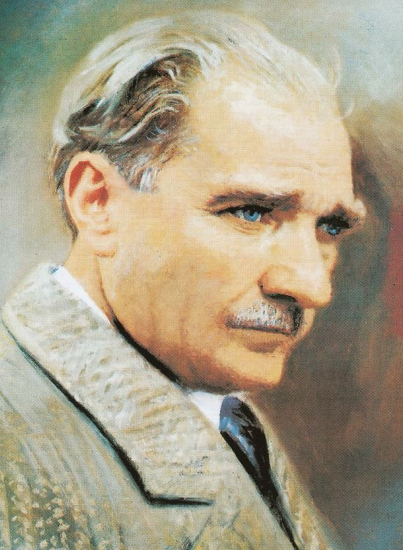

Görsel: Atatürk resmi bulunmaktadır.

MUSTAFA KEMAL ATATÜRK

ÖN SÖZ

EKPSS’ye Hazırlanan Değerli Gençler,

Öncelikle ülkemizin geleceğine katkı sağlamak, almış olduğunuz eğitim ve bilgi birikimiyle bu güzel vatanın güzel insanlarına hizmet etmek, ülkemizin ekono- misinde ben de varım demek için çıkmış olduğunuz bu yolculuğun hayırlara vesile olmasını diliyorum.

Ülkemizde, özel eğitime ihtiyacı olan bireyler için her iki yılda bir EKPSS (En- gelli Kamu Personeli Seçme Sınavı) yapılmaktadır. Bu sınav sonucunda başarılı olan bireyler devlet memuru olarak atanma hakkına ve necip milletimize hizmet etme şerefine sahip olmaktadır.

Sevgili Gençler,

Sizlere hiçbir başarının tesadüf olmadığını hatırlatmak istiyorum. Bir insanın azim ve çaba göstermeden bir şeylere sahip olmayı dilemesi sonu hüsranla bite- cek bir hayalden başka bir şey değildir. Sizler bu gerçeğin bilinciyle EKPSS’ye ha- zırlanıyor, gecenizi gündüzünüze katarak çalışıyor, emek veriyorsunuz. Inşallah, Yüce Allah sizlerin bu emeklerini karşılıksız bırakmayacaktır.

Özel Eğitim ve Rehberlik Hizmetleri Genel Müdürlüğü olarak sizlere hazırlık sürecinizde yardımcı olmak amacıyla “EKPSS Mebözel” uygulaması ile “EKPSS Hazırlık” kitaplarını hazırladık ve kullanımınıza sunduk. Ilk olarak 2020 yılında ha- yata geçirdiğimiz ve 500 binin üzerinde kişinin yararlandığı uygulamayı,sizler için bu yıl özverili ve ciddi bir çalışma sonucunda daha da zenginleştirdik, geliştirdik. Bu kapsamlı çalışma içeriğindeki konu anlatımları, uygulamalar, örnek soru çö- zümleri, konu sonu ve ünite sonu değerlendirme testleri, deneme sınavları ile sizi sınava tam olarak hazırlayacaktır. Sınav kapsamındaki Türkçe, matematik, tarih, coğrafya, vatandaşlık ve güncel bilgiler alanındaki içerikler uzmanlarımız tarafın- dan sizlerin öğrenme özellikleri dikkate alınarak hazırlandı. Estetik ve sade tasarı- mı; basit ara yüzü ile oldukça kullanışlı olan ‘‘EKPSS Mebözel” uygulamasının ve “EKPSS Hazırlık” kitaplarının hayırlı olmasını temenni ediyorum. Içeriklerin ekran okuyucu programlar yoluyla seslendirilmesi; okuma programlarının seslendireme- diği terimsel ifadelerin mp3 formatında hazırlanarak uygulamaya eklenmesi; şekil, sembol, harita vb. görsellerin betimlenmesi görme engelli kardeşlerimizin sınava en iyi şekilde hazırlanmasını sağlayacaktır. “orgm.meb.gov.tr/ekpsssmebozel” in- ternet adresinden, “IOS” ve “Android” platformlarından ücretsiz indirilebilen böylesi değerli ve ihtiyaç duyulan bir çalışmayı sizlerle paylaşmanın mutluluğunu yaşıyor, bu süreçte emeğini esirgemeyen tüm öğretmen arkadaşlarıma teşekkür ediyor, sınava hakkıyla hazırlanan tüm kardeşlerimizin başarılı olmasını Yüce Allah’tan niyaz ediyorum.

Mehmet Nezir GÜL Genel Müdür

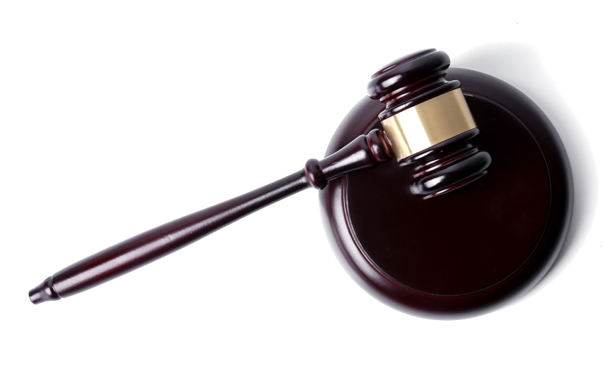ÖZEL EĞİTİM VE REHBERLİK HİZMETLERİ
VATANDAŞLIK
GENEL MÜDÜRLÜĞÜ

VATANDAŞLIK BİLGİSİ

- Sosyal hayatı düzenleyen kurallar; din, ahlak, hukuk, görgü kurallarıdır.

- Hukuk kurallarını diğer sosyal hayatı düzenleyen kurallardan ayıran fark,
maddi yaptırıma dayalı olmasıdır.

- Maddi yaptırım türleri; Cebri icra, Tazminat, Iptal, Ceza, Hükümsüzlük’tür.

- Bir ülkede yetkili makamlarca konulan yazılı kurallara mevzu hukuk denir.

- Bir ülkede uygulanan yazılı yazısız tüm hukuk kurallarına pozitif hukuk denir.

- Yazılı kaynaklar içerisinde uygulanacak bir hükmün bulunmaması neticesinde ortaya çıkan boşluğa kanun boşluğu denir.

- Bir somut olaya uygulanacak yazılı yazısız kaynaklarda bir hüküm yoksa
hukuk boşluğu oluşur.

- Kanun boşluğunda hâkim, örf adet hukukuna bakar.

- Hukuk boşluğunda hâkim, hukuk oluşturur.

- Bilerek ve isteyerek bırakılan boşluğa kural içi boşluk denir.
Görsel: Tokmak resmi vardır.

- Kural içi boşlukta hâkimin, takdir yetkisi vardır.

- Zarar varsa zarara sebep olan tazminat öder.

- Bir olayda suç varsa suç işleyen ceza alır.

- Hakların kullanılması ve borçların yerine getirilmesinde geçerli olan ilke
objektif dürüstlük ilkesidir.

9

ÖZEL EĞİTİM VE REHBERLİK HİZMETLERİ GENEL MÜDÜRLÜĞÜ
VATANDAŞLIK

- Hakların kazanılmasında geçerli olan ilke subjektif iyi niyet ilkesidir.

- Gerçek kişilik tam ve sağ doğumla başlar.

- Kişiye eşya üzerinde doğrudan egemenlik yetkisi tanıyan hakka Ayni Hak denir.

- Kişinin kazai rüşt ile ergin kılınabilmesi için 15 yaşını doldurması gerekmektedir.

- Olağanüstü evlenme yaşı 16’dır.

- Olağan evlenme yaşı 17’dir.

Görsel: Evli çift resmi vardır.
- Kanuni erginlik yaşı 18’dir.

- Gerçek kişiliği sona erdiren durumlar: ölüm, ölüm karinesi, gaiplik, birlikte ölüm karinesi.

- Gaiplikte, ölüm tehlikesi içinde kaybolma durumunda gaiplik kararının verilebilmesi için 1 YIL geçmesi gerekmektedir.

- Gaiplikte uzun süre haber alamama hâli için de gaiplik kararı verilebilmesi için 5 YIL geçmesi gerekmektedir.

- Dernekler en az 7 kişi ile kurulur.

- Normal kişilerde ceza ehliyeti başlangıcı için 12 yaşın doldurulması gerekir.

- Normal kişilerde tam ceza ehliyeti için 18 yaşın doldurulması gerekir.

- Sağır ve dilsizlerde ceza ehliyeti başlangıcı için 15 yaşın doldurulması gerekir.

- Sağır ve dilsizlerde tam ceza ehliyeti için 21 yaşın doldurulması gerekir.

10

ÖZEL EĞİTİM VE REHBERLİK HİZMETLERİ
VATANDAŞLIK
GENEL MÜDÜRLÜĞÜ

- Türk vatandaşlığının ispatında kullanılan belgeler nüfus cüzdanı, nüfus kayıtları, pasaport, pasavan, tayfa vesikasıdır.

- Türk anayasa tarihinde ilk yazılı anayasa 1876 Kanunu Esasi’dir.

- Ikinci meşrutiyetin ilan edilmesinde etkili olanlar ‘‘İttihat Ve Terakki Cemiyeti’dir.

- Ülkemizde sosyal devlet ilkesi ilk kez 1961 Anayasası’nda yer almıştır.

- Türk anayasaları içerisinde “Millî egemenlik ilkesine ilk kez yer veren anayasa 1921 Anayasası’dır.

- Kadınlara milletvekili seçme seçilme hakkı ilk kez 1924 Anayasası’nın 1934 değişikliği ile gelmiştir.

- 1924 Anayasasının 1937 değişikliği ile Atatürk ilkeleri Anayasa’ya dahil oldu.

- Cumhuriyet döneminde ilk kez 1946 seçimlerine birden çok siyasi parti katılmıştır.

- Ilk kez çok partili hayata geçiş denemesi 1924 yılında olmuştur.

- Anayasa mahkemesi ilk kez 1961 Anayasası ile kuruldu.

- Çift meclisli anayasalarımız 1876-1961 Anayasaları’dır.

- Tek yumuşak ve tek çerçeve anayasası 1921 Anayasası’dır.

- En sert ve en kazuistik anayasa 1982 Anayasası’dır.

- Siyasi partilerin mali denetimini Anayasa Mahkemesi yapar.

11

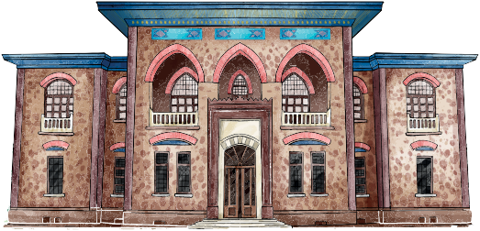ÖZEL EĞİTİM VE REHBERLİK HİZMETLERİ GENEL MÜDÜRLÜĞÜ
VATANDAŞLIK

- 1982 Anayasasına göre yasama yetkisi TBMM’ye aittir.

- TBMM ve Cumhurbaşkanı seçimleri 5 yılda bir yapılır.

- Erken seçim kararını TBMM ve Cumhurbaşkanı alabilir

- Bütçeyi hazırlayan Cumhurbaşkanı, kabul eden-yapan TBMM’dir

- TBMM toplantı yeter sayısı için en az 200 (1/3) çoğunluk olması gerekir.

- TBMM üyeleri milleti temsil eder.

- TBMM seçimleri savaş sebebiyle 1 yıl ertelenebilir.

- Savaş hali ilan yetkisi TBMM’ye aittir.

- RTÜK üyelerini TBMM seçer.

- Il - Ilçe - Büyükşehir belediyeler kanun ile kurulur.
Görsel: İlk meclisin resmi vardır.

- Anayasa değişiklik teklifi için en az 200 milletvekili imzası gereklidir.

- Genel af ilanı için en az 360 milletvekili (3/5) oyu gereklidir.

- Kanun, yönetmelik, Cumhurbaşkanı kararnamesi, resmi gazetede yayım- landığı gün yürürlüğe girer.

- Bütçe kanunlarının yargısal denetimini Anayasa Mahkemesi yapar.

- Dünyanın ilk yazılı anayasası 1787 ABD Anayasası’dır.

- Yasama yorumuna ilk kez yer veren anayasa 1924 Anayasası’dır.

12

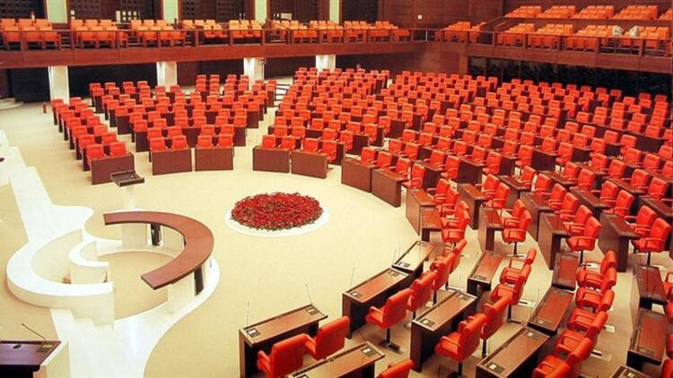ÖZEL EĞİTİM VE REHBERLİK HİZMETLERİ
VATANDAŞLIK
GENEL MÜDÜRLÜĞÜ

- Ilk laik Türk Anayasası 1924 Anayasası’dır.

- 1921 Anayasasında uygulanan hükümet sistemine Meclis Hükümeti Sistemi
denir.

- 1. ve 2. Meşrutiyeti ilan eden padişah II. Abdülhamid’dir.

- Milletvekili seçilme yaşı 18’dir.

- TBMM genel oyla seçilen 600 milletvekilinden oluşur.

- TBMM Başkanlık divanı için bir yasama döneminde 2 kez seçim yapılır.

- Ülkemizde genel oy ilkesi ilk kez 1934 yılında yapılmıştır.

Görsel: Meclis resmi vardır

- Türkiye Cumhuriyeti’nde gizli oy açık sayım ilkesi ilk kez 1950 yılında yapılmıştır.

- Seçim süresince ve seçimden sonra seçim ile ilgili şikâyet ve itirazları karara bağlayan yer Yüksek Seçim Kurulu’dur.

- Temel hak ve hürriyetler kanun ile sınırlanabilir.

- Temel hak ve hürriyetler Savaş - Ohal - Seferberlik gibi durumlarda durdurulabilir.

- TBMM üyelerinin mali hakları kanun ile düzenlenir.

13

ÖZEL EĞİTİM VE REHBERLİK HİZMETLERİ GENEL MÜDÜRLÜĞÜ
VATANDAŞLIK

- TBMM’nin denetleme yolları:

- Yazılı soru

- Genel görüşme

- Meclis araştırması

- Meclis soruşturması

- Cumhurbaşkanı Kararnamesi Türk Hukuk Sistemine ilk kez 1982 Anayasası ile girmiştir.

- Genelkurmay Başkanı Cumhurbaşkanı tarafından atanır.

- Yargıtay Cumhuriyet Başsavcısı ve vekilini Cumhurbaşkanı seçer.

- Devlet Denetleme Kurulu ilk kez 1982 Anayasası ile kurulmuştur.

- 1982 Anayasasına göre yürütme yetkisi ve görevi Cumhurbaşkanına aittir.

- Cumhurbaşkanı halk tarafından 5 yıl için seçilir.
Görsel: Cumhurbaşkanlığı arması vardır.

- Bir kimse en fazla 2 kez Cumhurbaşkanı seçilebilir.

- Cumhurbaşkanı seçilme yaşı en az 40’tır.

- Kanunları yayınlayan Cumhurbaşkanıdır.

- Milletler arası antlaşmaları TBMM uygun bulur, Cumhurbaşkanı onaylar.

- Cumhurbaşkanlığına aday gösterilenler; Siyasi parti grupları, yüz bin seçmen imzası , Son genel seçimlerde en az %5 oy alan partilerdir.

- Cumhurbaşkanı ve Bakanların milletvekili olma şartı yoktur.

14

ÖZEL EĞİTİM VE REHBERLİK HİZMETLERİ
VATANDAŞLIK
GENEL MÜDÜRLÜĞÜ

- TBMM Başkanı milletvekili olmak zorundadır.

- Bakanlıkların kurulması, kaldırılması Cumhurbaşkanı Kararnamesi ile olur.

- Millî güvenliğin sağlanmasından ve Türk Silahlı Kuvvetlerinin yurt savun- masına hazırlanmasından Cumhurbaşkanı sorumludur.

- Yönetmelik ve Cumhurbaşkanı Kararnamesi Yürütmenin düzenleyici işlemleri arasında yer alır.

- Bakanlar ve Cumhurbaşkanı Yardımcısı, görevleri ile ilgili suçlardan dolayı
Yüce Divan’da yargılanır.

- Yönetmelik Çıkarabilenler; Cumhurbaşkanı ,Kamu Tüzel Kişiler,Bakanlıklar’dır.

- Ülke çapında uygulanacak yönetmeliklerin yargısal denetimini Danıştay yapar.

- Olağan dönem Cumhurbaşkanı Kararnamelerinin yargısal denetimini Anaya sa Mahkemesi yapar.

- Millî Güvenlik Kuruluna başkanlık eden ve gündemi belirleyen Cumhurbaşkanıdır.

- 2017 Değişikliği ile Jandarma Genel Komutanı, Millî Güvenlik Kurulu üyeleri arasından çıkarılmıştır.

- Millî Güvenli Kurulunda bulunan Bakanlar: Adalet, İçişleri, Dışişleri Milli Savunma Bakanları’dır.

- Millî Güvenlik Kuruluna Cumhurbaşkanı başkanlık etmediği zaman yerine Cumhurbaşkanı Yardımcısı başkanlık eder.

- Bütün yönetmeliklerin Resmi Gazete’de yayımlanma zorunluluğu yoktur.

- Cumhurbaşkanı, kanunları 15 gün içinde yayımlar.

15

ÖZEL EĞİTİM VE REHBERLİK HİZMETLERİ GENEL MÜDÜRLÜĞÜ
VATANDAŞLIK

- Cumhurbaşkanı yardımcıları ve Bakanları Cumhurbaşkanı atar.

- Rektörler Cumhurbaşkanı tarafından atanır.

- Devlet Denetleme Kurulu Cumhurbaşkanına bağlıdır.

- Devlet Denetleme Kurulu Üyelerini ve başkanını atayan Cumhurbaşkanıdır.

- TBMM adına Başkomutanlık Cumhurbaşkanı tarafından temsil olunur.

- Türkiye Cumhuriyeti’ne gönderilen yabancı temsilcileri kabul etme görevi
Cumhurbaşkanına aittir.

- Milletlerarası antlaşmaları onaylayan ve yayımlayan Cumhurbaşkanıdır.

- Cumhurbaşkanının ülkede olmadığı ya da hasta olduğu durumlarda yerine
Cumhurbaşkanı Yardımcısı vekâlet eder.

- Olağanüstü hali ilan eden Cumhurbaşkanıdır.

- Olağanüstü hal en fazla 6 ay için ilan edilir

- Olağanüstü hal süresi her defasında en çok 4 ay için TBMM tarafından uzatılabilir.

- 1982 Anayasasına göre yüksek mahkemeler: Anayasa Mahkemesi, Danış- tay, Yargıtay , Uyuşmazlık Mahkemesi’dir.

- Anayasa mahkemesi Danıştay ve Yargıtay üyelerinin görev süresi 12 yıl olup tekrar seçilemezler; bu mahkemelerin başkanlarının görev süresi 4 yıl olup tekrar seçilebilirler.

- Mahkemelerin kuruluşu, görev ve yetkileri kanun ile düzenlenir.

16

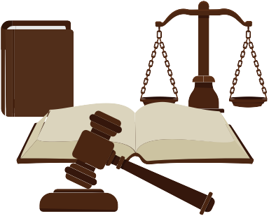ÖZEL EĞİTİM VE REHBERLİK HİZMETLERİ
VATANDAŞLIK
GENEL MÜDÜRLÜĞÜ

- Anayasa Mahkemesi üye sayısı 15 olup; Cumhurbaşkanı 12 üye, TBMM
3 üye seçer.

- Adli mahkemelerce verilen kararların son inceleme yeri Yargıtay’dır.

- Idari mahkemelerce verilen kararların son inceleme yeri Danıştay’dır.

- Yüce Divan sıfatıyla yargılama yapan yüksek mahkeme Anayasa Mahkemesi’dir.

- Anayasa Mahkemesi, anayasa değişikliklerini sadece şekil yönünden denetler.

- Idari yargı organları: Danıştay, Bölge Idare Mahkemesi, Idare Mahkemesi Vergi Mahkemesidir.

- Merkezi yönetim bütçesi kapsamında kamu idarelerinin gelir gider denetimini
Sayıştay yapar.

- Yüksek Seçim Kurulu 7 asil, 4 yedek Toplam 11 üyeden oluşur.

- TBMM ve Cumhurbaşkanlığı seçim tutanaklarını kabul eden Yüksek Seçim Kurulu’dur.

- HSK 13 üyeden oluşur: 7 üyeyi TBMM, 4 üyeyi Cumhurbaşkanı seçer.

- Hakimler ve Savcılar Kurulu üyeleri idari yönden Adalet Bakanlığı’na bağlıdır.

- Sayıştay başkanını ve üyelerini seçen TBMM’dir.

- HSK üyelerinin görev süresi 4 yıl olup tekrar seçilebilirler.

- Danıştay üyeleri Cumhurbaşkanı ve HSK
tarafından seçilir.

Görsel: Anayasa kitabı, terazi, tokmak resmi vardır.

17

ÖZEL EĞİTİM VE REHBERLİK HİZMETLERİ GENEL MÜDÜRLÜĞÜ
VATANDAŞLIK

- Yargıtay üyelerini Hakimler Savcılar Kurulu seçer.

- Siyasi partilerin kapatılma davasına Anayasa Mahkemesi bakar.

- Somut Norma konu olan işlemler kanunlar ve Cumhurbaşkanı Kararnamesi’dir.

- Anayasa Mahkemesine üye seçilme yaşı 45’tir.

- Memur atama işleminin iptali istemiyle açılan dava İdari Yargı tarafından karara bağlanır.

- Köy işlerini bütün köylülerin birleşerek yapmasına imece adı verilir.

- Köyde bulunan bütün seçmenlerin oluşturduğu kurula Köy Derneği adı verilir.

- Köy İçişleri Bakanı kararı ile kurulur.

- Nüfusu en az 150 en çok 2000 olan yerlere köy denir.

- Belediye Başkanı seçilme yaşı 18’dir.

- Belediye Başkanı halk tarafından seçilir, görev süresi 5 yıldır.

- Belediye Başkanını geçici olarak görevden uzaklaştıran İçişleri Bakanı, kesin olarak görevine son veren Danıştay’dır.

- Belediyeler Cumhurbaşkanı Kararı ile kurulur.

- Belediye Idaresinin organları:

- Belediye Başkanı (Yürütme Organı)

- Belediye Meclisi (Karar Organı)

- Belediye Encümeni (Danışma Organı)

18

ÖZEL EĞİTİM VE REHBERLİK HİZMETLERİ
VATANDAŞLIK
GENEL MÜDÜRLÜĞÜ

- Köy muhtarının ve köy ihtiyar heyetinin görev süresi 5 yıldır.

- Yetki genişliği ilkesi illerde Valiye tanınmıştır.

- Kamu Denetçiliği Kurumu, TBMM Başkanlığına bağlıdır.

- Bir yerde belediye kurulabilmesi için nüfus en az 5000 ve üstü olmalıdır.

- Büyükşehir belediyeleri kanun ile kurulur.

- Büyükşehir belediyesinin kurulabilmesi için nüfus 750.000 olmalıdır.

- Memurlara verilen disiplin cezaları;

  - Uyarı

  - Kınama

  - Aylıktan kesme

  - Kademe ilerlemesinin durdurulması

  - Meslekten men edilmektir.

- Idari bütünlüğü sağlayan araçlar; Hiyerarşi - İdari Vesayetdir.

- Yerel, mahallî yönetimler:

  - Il özel idaresi

  - Belediye idaresi

  - Büyükşehir belediyesi

  - Köy olarak ayrılır.

- Il Özel Idaresinin organları:

  - Vali (Yürütme Organı)

  - Il Genel Meclisi (Karar Organı)

  - Il Encümeni (Danışma Organı)

- Aday memurluk süresi en az 1 yıl en çok 2 yıl olarak belirlenmiştir.

19

ÖZEL EĞİTİM VE REHBERLİK HİZMETLERİ GENEL MÜDÜRLÜĞÜ

- Yargı yetkisi millet adına Tarafsız Ve Bağımsız Mahkemelere aittir.
VATANDAŞLIK

Cumhurbaşkanı - Bakanlar - Milletvekilleri - Cumhurbaşkanı Yardımcısı
Meclis önünde ant içer.

- Bir kimsenin vasiyetname düzenleme yaşı 15’tir.

- Atatürk Ilkeleri, Anayasa metnine 1937 yılında dahil oldu.

- 1982 Anayasasına göre göre en az 1 milletvekili kanun teklifinde bulunabilir.

- 1982 Anayasasına göre Cumhurbaşkanı seçimlerinde ilk seçimde geçerli oy- ların salt çoğunluğunu alan aday olmazsa 2. seçim izleyen pazar günü yapılır.

- Cumhurbaşkanı hakkında bir suç işledi iddiasıyla TBMM’nin üye tam sayı- sının salt çoğunluğunun vereceği önergeyle soruşturma açılması istenebilir.

- TBMM üye tam sayısının üçte ikisinin gizli oyu ile yüce divana sevk kararı alınabilir.

- TBMM seçimlerinin yenilenmesine en az 360 milletvekili karar verir.

- Millî Güvenlik Kurulu ilk kez 1961 Anayasası’nda yer almıştır.

- Millî Güvenlik Kurulu 2 ayda bir toplanır. Millî Güvenlik Kurulunun askeri üyeleri Genelkurmay Başkanı, Kara Kuvvetleri Komutanı, Hava Kuvvetleri Komutanı ve Deniz Kuvvetleri Komutanı’dır.

- Cumhurbaşkanı makamının herhangi bir nedenle boşalması halinde genel seçimlere 1 yıldan daha fazla süre varsa Cumhurbaşkanlığı seçimi makamın boşaldığı günden sonra gelen 45 gün içindeki son pazar günü yapılır.

- Genel seçimlere 1 yıl veya daha az süre varsa makamın boşaldığı günden sonra gelen 60. günü takip eden ilk pazar günü TBMM seçimiyle birlikte yapılacaktır.

20

ÖZEL EĞİTİM VE REHBERLİK HİZMETLERİ
VATANDAŞLIK
GENEL MÜDÜRLÜĞÜ

- Devlet Denetleme Kurulu tarafından yargı organları denetlenemez.

- Anayasa değişiklikleri ve kanunların şekil bakımından anayasaya uygunluğu- nun denetimi için kanunun Resmî Gazete’de yayımlanmasından itibaren 10 gün içerisinde Anayasa Mahkemesi’ne iptal davası açılabilir.

- Kanunların esas bakımından anayasaya uygunluğunun denetimi için kanu- nun Resmî Gazete’de yayımlanmasından itibaren 60 gün içerisinde Anayasa Mahkemesi’ne iptal davası açılabilir.

- Idarenin mal edinme yöntemleri kamulaştırma, istimval, geçici işgal ve
devletleştirmedir.

21

ÖZEL EĞİTİM VE REHBERLİK HİZMETLERİ GENEL MÜDÜRLÜĞÜ

GÜNCEL BİLGİLER
VATANDAŞLIK

- Büyükşehir olan illerimiz: Istanbul, Ankara, Izmir, Adana, Bursa, Konya, Gazi- antep, Kayseri, Kocaeli, Eskişehir, Antalya, Samsun, Erzurum, Mersin, Diyar- bakır, Balıkesir, Manisa, Aydın, Denizli, Muğla, Tekirdağ, Hatay, Kahraman- maraş, Malatya, Şanlıurfa, Mardin, Trabzon, Van, Ordu. (Türkiye’de toplam 30 büyükşehir belediyesi vardır.)

- En son büyükşehir olan ilimiz Ordu’dur.

- Türkiye’nin, üç haberleşme (TÜRKSAT 3A, TÜRKSAT 4A, TÜRKSAT 4B) üç gözlem (Göktürk-1, Göktürk-2 ve Rasat) olmak üzere altı aktif uydusu bulunmaktadır.

- Ilk dünya kupası (FIFA), 1930’da Uruguay’da düzenlenmiştir.

- 2022 dünya futbol şampiyonası Katar’da yapılacaktır.

- NBA’de oynayan ilk sporcumuz Mirsat Türkcan’dır.

- Olimpiyat bayrağı ilk defa 1920 Anvers Olimpiyatları’nda kullanılmıştır.

- Türkiye’ nin ilk millî yerli tankının adı “Altaydır.

- Türkiye’ nin ilk millî yerli insansız hava aracının adı “Ankadır’’

- Kyoto Protokolü’nün sona erme zamanı 2020 yılıdır.

- H5n1 tipi virüsün sebep olduğu hastalığın bilinen adı kuş gribidir.

- H1n1tipi virüsün sebep olduğu hastalığın bilinen adı domuz gribidir.

- Kırım-Kongo hemorajik ateş (KKHA), kenelerin ısırması kaynaklı bir enfek- siyondur.

- 1886’da New York’a dikilen Özgürlük Anıtı ABD’ye Fransa’nın hediyesidir.

- Atatürk’ün naaşı 10 Kasım 1953’te Etnografya Müzesi’nden Anıtkabir’e nakledilmiştir.

- Resmi belgelerdeki mühür, arma, ve özel işaretleri inceleyen bilim dalı heraldiktir.

- Ilk televizyon yayını 1938’de Ingiltere’de gerçekleştirildi.

- Charles Darwin’in ünlü eseri “Türlerin Kökeni” dir.

- 1957’de Sputnik-1’in Ruslar tarafından dünya yörüngesine yerleştirilmesiyle uzay çağı başlamış oldu.

- Ilk olimpiyat altın madalyası kazanan kadın sporcumuz Nurcan Taylan’dır (halter).

- Bir geminin baş kısmı pruva, arka kısmı pupa, sağ yanı sancak, sol yanı da iskele olarak adlandırılır.

22

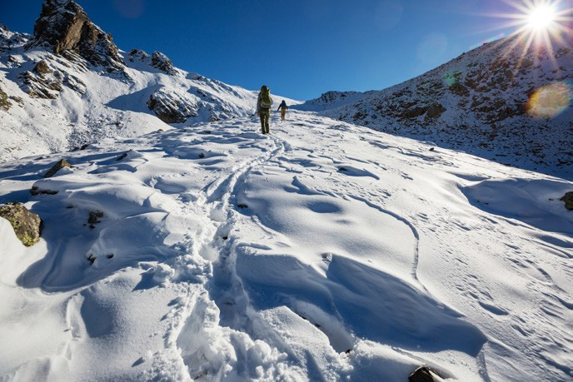ÖZEL EĞİTİM VE REHBERLİK HİZMETLERİ
VATANDAŞLIK
GENEL MÜDÜRLÜĞÜ

- Televizyonun mucidi Iskoçyalı John Logie Baird, 1926’da ilk deneme yayınını yapmıştır.

- Dünyadaki bilinen ilk kilise Hatay’daki Sen Piyer Kilisesi’dir.

- Tam otomatik makinalı tüfeği Hiram Maxim yapmıştır. (1884)

- Euro’yu Almanya’nın Frankfurt kentindeki Avrupa Merkez Bankası yönetir.

- Ülkemizde sünger avcılığının en çok yapıldığı yer Bodrum’dur.

- Karadeniz’in en yüksek dağı Kaçkar Dağı’dır.
Görsel: Dağda yürüyen insan resmi vardır.
- Taşkömürü ilk defa Zonguldak’ta çıkarılmıştır.

- Türkiye’de petrol arama çalışmaları ilk defa Iskenderun’da yapılmıştır.

- Türkiye’nin en zengin boksit yatakları Seydişehir’de bulunur.

- Türkiye’de heyelan en çok kış mevsiminde görülür.

- Türkiye’nin ilk turistik yerleşim yeri Çeşme’dir.

- Kümes hayvancılığı en çok Marmara Bölgesi’nde yaygındır.

- Türkiye’nin en doğu ucunda Iğdır ili bulunur.

- Türk devletleri arasında altının en fazla çıkarıldığı yer Özbekistan’dır.

- Türkiye’nin çay yetiştirilen tek yöresi Karadeniz’dir.

- Türkiye’de rüzgârın en etkili olduğu yer Iç Anadolu’dur.

- Türkiye’nin en az göç veren bölgesi Marmara Bölgesi’dir.

- Türkiye’de en fazla elma Iç Anadolu’da üretilir.

- Türkiye’nin en az ormana sahip bölgesi Güneydoğu Anadolu Bölgesi’dir.

- Iç Anadolu Bölgesi’nin en yüksek yeri Erciyes Dağı’dır.

- Ülkemizde ilk dokuma fabrikası Nazilli’de açılmıştır.

- Ülkemizde ilk özel şeker fabrikası Uşak’ta açılmıştır.

- Ülkemizde ilk demir-çelik fabrikası Karabük’te açılmıştır.

- Kayısı, fındık, üretiminde ülkemiz ilk sırada yer alır.

- Ülkemizde ipek böcekçiliği en fazla Marmara Bölgesi’nde yapılır.

- Türkiye’nin en fazla kara sınırı Suriye ile 877 km,en az kara sınırı ise Nahci- van’la 10 km’dir.

- Ege kıyıları en uzun kıyımızdır.

- Ülkemizin en büyük gölü Van Gölü’dür.

23

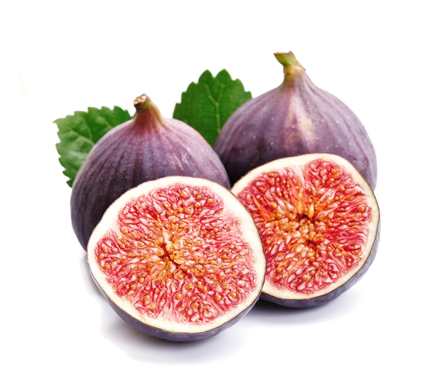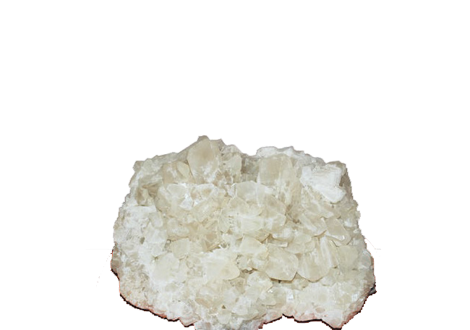ÖZEL EĞİTİM VE REHBERLİK HİZMETLERİ GENEL MÜDÜRLÜĞÜ

- Türkiye’nin en uzun akarsuyu, Kızılırmak’tır.
VATANDAŞLIK

- Yeryüzünün %71’i deniz,%29’u kara ile kaplıdır.

- Zonguldak kömür yatakları birinci zamanda oluşmuştur.

- Türkiye´de ilk nüfus sayımı 1927 yılında yapıldı.

- Ülkemizin en uzun akarsuyu Kızılırmak’tır.

- Türkiye’de ilk uçak fabrikası Kayseri’de açıldı.

- Incir üretiminde ülkemiz dünyada ilk sırada yer alır.

- Türkiye´de incir üretimi en fazla Ege Bölgesi’nde yapılır.
Görsel: İncir resmi vardır.
- Türkiye´de en fazla milletvekili seçilen isim Ismet Inönü’dür. Ismet Inönü 14 defa milletvekili seçildi.

- Ilk başbakanımız Ismet Inönü’dür.

- Türkiye Cumhuriyeti’ni kabul eden ilk devlet Ermenistan’dır.

- Ilk hava şehidimiz Fethi Bey’dir.

- Türkiye Cumhuriyeti’nin ilk özel bankası Iş Bankası’dır. (26 Ağustos 1924)

- Ilk Türk uçağı Mavi Işık’tır. (Kayseri-1979)

- Petrol yataklarının en fazla olduğu bölgemiz Güneydoğu Anadolu bölgesidir.

- Türkiye´de üzüm üretimi en fazla Ege Bölgesin’de yapılır.

- Ülkemizde besi ve ahır hayvancılığı en fazla Marmara Bölgesi´nde yapılır.

- Konya Türkiye’nin en uzun karayolu ağına sahiptir.

- Türkiye´nin en uzun tüneli (14300 metre) Rize -Erzurum arasındaki “Ovit Da- ğı Tüneli.” (Avrupa’nın 2. en uzun, dünyanın 3. en uzun tüneli)

- Turizm gelirlerinin en fazla olduğu bölgemiz Marmara Bölgesi’dir. Marmara Bölgesini sırasıyla Ege Bölgesi ve Akdeniz Bölgesi takip ediyor.

- Turizm gelirlerinde ilk sırada olan ilimiz Istanbul’dur. Istanbul´u sırasıyla Antalya ve Izmir takip eder.

- Türkiye´nin en doğu ucundaki il: Iğdır

- Türkiye´nin en batı ucundaki il: Çanakkale

- Türkiye´nin en güneyindeki il: Hatay

- Türkiye´nin en kuzeyindeki il: Sinop

- Ilk ve tek kadın başbakanımız Tansu Çiller’dir.
Görsel: Bor madeni resmi vardır.
- Türkiye´de rüzgârın en etkili olduğu bölge Iç Anadolu Bölgesi’dir.

- Kayısı üretiminde ülkemiz dünyada ilk sırada yer alır.

- Ülkemiz bor rezervlerinde dünyada ilk sıradadır.

24

ÖZEL EĞİTİM VE REHBERLİK HİZMETLERİ
VATANDAŞLIK
GENEL MÜDÜRLÜĞÜ

- Türkiye’nin gelir düzeyi en düşük olan ili Muş’tur.

- Türkiye´nin en az göç veren bölgesi Marmara Bölgesidir.

- Kadınlara yerel seçimlere (belediye) katılma hakkı ilk kez 1930 yılında verildi.

- Kadınlara milletvekili seçilme hakkı ilk kez 1934 yılında verildi.

- Ilk kadın pilotumuz Sabiha Gökçen’dir.

- Buğday üretiminin en fazla yapıldığı bölgemiz Iç Anadolu Bölgesi’dir.(Konya)

- Hidroelektrik enerji potansiyelinin en fazla olduğu bölgemiz Doğu Anadolu Bölgesi’dir.

- Hidroelektrik enerji potansiyelinin en az olduğu bölgemiz Marmara Bölge- si’dir.

- Yeraltı kaynakları bakımından en zengin bölgemiz Doğu Anadolu Bölgesi’dir.

- Ege Bölgesi’nde en uzun kıyılara sahip ilimiz Muğla’dır.

- Türkiye’de feribot ile taşımacılık yapılan tek göl Van Gölü’dür.

- Ülkemizin en büyük gölü Van Gölü’dür.

- Ülkemizin en yüksek dağı Ağrı Dağı’dır.

- Türkiye´de ilk çok partili seçim 1950 yılında yapıldı.

- Ilk kadın bakanımız Türkan Akyol’dur.

- Türkiye´de ilk nüfus sayımı 1927´de yapıldı.

- Ticaretin en çok geliştiği bölgemiz Marmara Bölgesi’dir.

- Dünyanın ilk denizaltısı 1719 yılında Mimar Ibrahim Efendi tarafından “Tah- telbahir” adıyla yapıldı.

- 6 Eylül 1886´da suya indirilen Sultan 2. Abdülhamid tarafından yaptırılan “Abdülhamit” isimli denizaltı dünya tarihinin ilk savaşçı özelliğini taşıyan ve ilk torpido atabilen denizaltısıdır.

- Doğal göller bakımından en fakir bölgemiz Güneydoğu Anadolu Bölgesi’dir.

- Dünyada en fazla konuşulan diller sırasıyla şöyledir: Çince, Hintçe, Ingilizce, Ispanyolca ve Türkçedir.

- Türkiye´nin en yüksek minaresi Selimiye Camisi’nde (Edirne) bulunur.

- Türkiye’nin ilk internet sitesi Ortadoğu Teknik Üniversitesi´ne aittir. (1992)

- Türkiye’de ilk internet bağlantısı 12 Nisan 1993’te Ortadoğu Teknik Üniversi- tesi’nde gerçekleştirildi.

- Ülkemizde kurulan ilk banka, 1847´de faaliyete geçen Istanbul Bankası’dır.

- Türkiye´nin en büyük ve en modern şeker fabrikası Konya Şeker fabrikasıdır.

- En büyük adamız Gökçeada’dır. Gökçeada Çanakkale’dedir.

25

ÖZEL EĞİTİM VE REHBERLİK HİZMETLERİ GENEL MÜDÜRLÜĞÜ

- Türkiye´de yüzölçümü bakımından en büyük ilimiz Konya’dır.
VATANDAŞLIK

- Türkiye´de yüzölçümü bakımından en küçük ilimiz Yalova’dır.

- Dünyanın ilk araba vapuru olan “Suhulet”, 1871 yılında Üsküdar-Kabataş arasında çalışmaya başladı.

- Futbolda Avrupa’nın 2 numaralı kupası olan UEFA Kupasını ve UEFA Süper Kupasını kazanan ilk ve tek takım Galatasaray. (2000)

- Lüle taşının çıkarıldığı tek ilimiz Eskişehir’dir.

- Fındık üretiminde ülkemiz dünyada ilk sırada yer alır.

- Türkiye’de ilk cep telefonu görüşmesi dönemin Cumhurbaşkanı Süleyman Demirel ile dönemin başbakanı Tansu Çiller arasında oldu. (23 Şubat 1994)

- Elma üretiminin en fazla yapıldığı bölgemiz Iç Anadolu bölgesidir.

- Türkiye´de zeytin üretimi en fazla Ege Bölgesi’nde yapılır.

- Türkiye´de muz üretimi en fazla Akdeniz Bölgesi’nde (Anamur) yapılır.

- Türkiye´nin en büyük limanı olan Asya port limanı, Tekirdağ ilimizdedir.

- Türkiye´de pamuk en çok Güneydoğu Anadolu Bölgesi’nde yetiştirilmektedir.

- Türkiye´nin en büyük ovası Konya Ovası’dır.

- Türkiye´nin en büyük kanyonu Kastamonu’daki ‘‘Valla’’ Kanyonu’dur. (uzunluk: 12000 metre, yükseklik: 1200 metre)

- Türkiye Cumhuriyeti’nin ilk anayasası 1924 Anayasası’dır

- Türkiye´de yerleşim yerine yapılan ilk baraj Denizli Gökpınar Barajı’dır.

- En fazla yağış alan ilimiz Rize’dir.

- Kıyılarımıza en yakın yabancı ada Midilli Adası’dır.

- Türkiye´nin en yüksek şelalesi (76 metre) Kayseri’deki Kapuzbaşı Şelale- si’dir.

- Ülkemizde en yaygın bulunan yeraltı kaynağı linyittir.

- Türkiye´de en fazla baraj gölü (gölet) Iç Anadolu Bölgesi’ndedir.

- Türkiye´de en az baraj gölü (gölet) Marmara Bölgesi’ndedir.

- UNESCO tarafından 2018 yılında dünya miras listesine giren, dünyanın en eski tapınağı olarak kabul edilen “Göbekli Tepe”, Şanlıurfa’dadır.

- Sanayileşmenin en çok geliştiği bölgemiz Marmara Bölgesi’dir.

- Sanayileşmenin en az geliştiği bölgemiz Doğu Anadolu Bölgesi’dir.

- Enerji tüketiminin en fazla olduğu bölgemiz Marmara Bölgesi’dir.

- Türkiye´de çekilen ilk renkli film, 1953 yılında Muhsin Ertuğrul’un yönettiği Halıcı Kız’dır.

26

ÖZEL EĞİTİM VE REHBERLİK HİZMETLERİ
VATANDAŞLIK
GENEL MÜDÜRLÜĞÜ

- Ilk Türk tiyatro eseri Şinasi tarafından yazılan ve 1860´ta Tercüman-ı Ahval Gazetesi’nde yayınlanan “Şair Evlenmesi” dir.

- Ilk Türk gazeteci Agah Efendi’dir. Ilk özel gazete olan “Tercüman-ı Ahval” i de 21 Ekim 1860 günü o yayınladı.

- Türkiye´nin en eski şehri Hakkâri’dir.

- Nüfus yoğunluğunun en fazla olduğu bölgemiz Marmara Bölgesi’dir.

- Nüfus yoğunluğunun en az olduğu bölgemiz Doğu Anadolu Bölgesi’dir.

- Karadeniz Bölgesi’nin en yüksek dağı Kaçkar Dağları’dır.

- Iç Anadolu Bölgesi’nin en yüksek dağı Erciyes Dağı’dır.

- Türkiye´nin ilk kadın valisi 1991 yılında Muğla’ya atanan Lale Aytaman´dır.

- Dünyanın ilk ve tek cellat mezarı Istanbul Eyüp’te yer alır.

- Nargile Osmanlı’ya ilk olarak Yavuz Sultan Selim zamanında Hindistan’dan getirildi.

- TBMM’nin ilk başkanı Fethi Okyar’dır.

- Ingilizce ile eğitime başlayan ilk Türk okulu Ankara TED Koleji’dir.(1954)

- Türkiye’de özel gereksinimi olan vatandaşlara yönelik ilk otel Antalya’da hiz- mete girmiştir

- Türkiye’nin ilk özel hayvanat bahçesi Boğaziçi Hayvanat Bahçesi’dir. (Izmit-Darıca)

- Ilk Türkçe ezan Istanbul Fatih Camii’nde okundu.

- Türkiye’nin ilk televizyon yayını Istanbul’dan yapıldı.

- Cumhuriyet döneminde kurulan ilk muhalefet partisi Terakkiperver Cumhuri- yet Fırkası’dır.

- Türkiye’de ilk politika okulu Nazif Ülken tarafından kurulmuştur.

- Ramazan çadırı ilk kez 1995 yılında Üsküdar Belediyesi tarafından kuruldu.

- Türkiye’deki ilk mali kurum Emniyet Sandığı’dır.

- Türkiye’nin bilinen ilk erkek hemşiresi Murat Bektaş’tır.

- Türkiye’nin ilk haber ajansı Anadolu Ajansı’dır.(1920)

- Türkiye’nin ilk sınır ötesi harekâtı Kıbrıs çıkarmasıdır.

- Türkiye’de kurulan ilk parti CHP’dir.

- Latin alfabesine resmi olarak ilk geçen Türk devleti Azerbaycan’dır.

- Yüzölçümü itibariyle en küçük komşumuz Ermenistan’dır.

- Türkiye’de baskı tekniğini ilk kez Ibrahim Müteferrika kurmuştur.

- Ilk TSE belgesi Yıldırım Bayezid devrinde çıkarılmıştır.

27

ÖZEL EĞİTİM VE REHBERLİK HİZMETLERİ GENEL MÜDÜRLÜĞÜ

- Kelaynak kuşları ülkemizde sadece Urfa’nın Birecik ilçesinde bulunur.
VATANDAŞLIK

- En işlek kara sınırımız Yunanistan sınırıdır.

- Türkiye’de ilk Ingilizce gazete Ilnur Çevik tarafından çıkarılmıştır.

- Mallarda kalite arayan ilk millet Türklerdir.

- Türkiye yurt dışı olarak ilk Kore’ye asker göndermiştir.

- Türkiye’de taşkömürünü ilk defa Uzun Mehmet bulmuştur.

- Türkiye’nin en kalabalık mezarlığı Istanbul Karaca Ahmet Mezarlığı’dır.

- Türkiye’nin doğusu ile batısı arasında 76 dakikalık zaman farkı vardır.

- Dünya bor rezervlerinin %70’i ülkemizde yer alır.

- 1 Kasım 2020’ de 18 Kasım gününü UNESCO ‘Uluslararası Islam Sanatları Günü’ ilan etmiştir.

- Emre Şakçı Kasım 2020’ de Uluslararası Yüzme Ligi 100 m kurbağalama yarışında Avrupa rekoru kırmıştır.

- 2021 yılı bütçesinde en yüksek pay ‘eğitime’ ayrılmıştır.

- 2021 Interpol toplantısı Türkiye’de olmuştur.

- ABD yeni başkanı Joe Biden olmuştur.

- UNESCO 2021 yılını Hacı Bektaş Veli yılı ilan etmiştir.

- 2021 Nobel Tıp Ödülü, “ısı ve temas reseptörlerini keşiflerinden” ötürü David Julius ve Ardem Patapoutian’ a verildi.

- 2021 Nobel Kimya Ödülü, asimetrik organokataliz çalışmaları yürüten Benja- min List ve David W.C. MacMillan’ a verildi.

- 2021 Nobel Fizik Ödülü’nün bu yılki sahipleri Syukuro Manabe, Klaus Has- selmann ve Giorgio Parisi oldu

- 2021 Nobel Barış Ödülü, Filipinler ve Rusya’da ifade özgürlüğü için mücade- le eden gazeteciler Maria Ressa ve Dmitry Muratov’a verildi.

- 2021 Nobel Edebiyat Ödülü’nün kazananı Zanzibarlı edebiyatçı Abdulrazak Gurnah oldu.

- 2021 Nobel Ekonomi Ödülü’nü David Card ile Joshua D. Angrist ve Guido
W. Imbens kazandı.

Oscar alan yapımlar (2021)

  - En Iyi Film: Nomadland

  - En Iyi Kadın Oyuncu: Frances McDormand (Nomadland)

  - En Iyi Erkek Oyuncu: Anthony Hopkins (The Father)

  - En Iyi Yönetmen: Chloé Zhao (Nomadland)

  - En Iyi Uyarlama Senaryo: The God Father

28

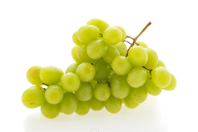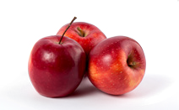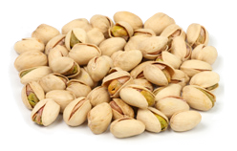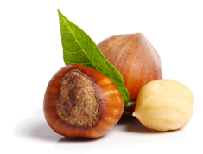ÖZEL EĞİTİM VE REHBERLİK HİZMETLERİ
VATANDAŞLIK
GENEL MÜDÜRLÜĞÜ

  - En Iyi Uluslararası Film: Another Round

  - En Iyi Yardımcı Erkek Oyuncu: Daniel Kaluuya (Judas And The Black Messiah)

  - En Iyi Saç ve Makyaj Tasarımı: Ma Rainey’s Black Bottom

  - En Iyi Özgün Senaryo: Emerald Fennell (Promising Young Woman)

  - En Iyi Yardımcı Kadın Oyuncu: Youn Yuh-Jung (Minari)

  - En Iyi Kostüm Tasarımı: Ma Rainey’s Black Bottom

  - En Iyi Ses: Sound of Metal

  - En Iyi Belgesel: My Octopus Teacher

  - En Iyi Görsel Efekt: Tenet

  - En Iyi Kısa Film: Two Distant Strangers

  - En Iyi Film Kurgusu: Sound of Metal

  - En Iyi Kısa Animasyon: If Anything Happens I Love You

  - En Iyi Animasyon: Soul

  - En Iyi Özgün Müzik: Soul

  - En Iyi Yapım Tasarımı: Mank

  - En Iyi Özgün Şarkı: “Fight For You” (Judas And The Black Messiah)

  - En Iyi Kısa Belgesel: Colette

  - En Iyi Sinematografi: Mank

İllere Göre Yetişen Mahsüller

  - Tekirdağ’ın üretimde 1. olduğu ürünler: Kanola ve ayçiçeği.

  - Aydın’ın üretimde 1. olduğu ürünler: Incir ve Zeytin.
Görsel: Elma resmi vardır
  - Isparta’nın üretimde 1. olduğu ürünler: Elma ve gül.

  - Antalya’nın üretimde 1. olduğu ürünler: Avakado ve susam.

  - Manisa’nın üretimde 1. olduğu ürünler: Üzüm. Görsel: Üzüm resmi vardır.

  - Şanlıurfa’nın üretimde 1. olduğu ürünler: Pamuk ve Antep fıstığı.

  - Edirne’nin üretimde 1. olduğu ürünler: Çeltik.
Görsel: Antep fıstığı resmi vardır
  - Konya’nın üretimde 1. olduğu ürünler: Anason, arpa, buğday, mısır, kuru fasülye ve şeker pancarı.

  - Adana’nın üretimde 1. olduğu ürünler: Soya fasülyesi ve yer fıstığı.

  - Afyon’nun üretimde 1. olduğu ürünler: Haşhaş ve keten.

  - Ordu’nun üretimde 1. olduğu ürünler: Fındık.

  - Samsun’nun üretimde 1. olduğu ürünler: Kenevir.

Görsel: Fındık resmi vardır.

29

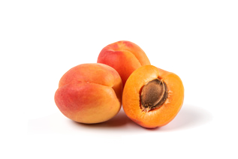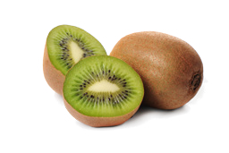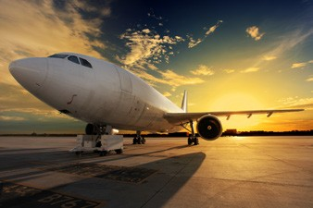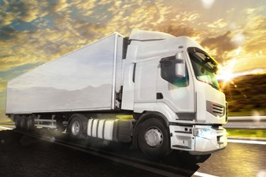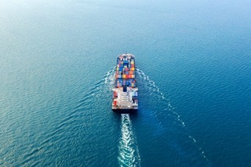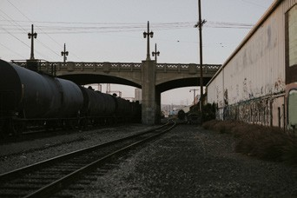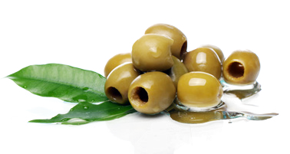ÖZEL EĞİTİM VE REHBERLİK HİZMETLERİ GENEL MÜDÜRLÜĞÜ

    - Rize’nin üretimde 1. olduğu ürünler: Çay.
VATANDAŞLIK

    - Yalova’nın üretimde 1. olduğu ürünler: Kivi.

    - Niğde’nin üretimde 1. olduğu ürünler: Patates.
Görsel: Kivi resmi vardır.
    - Malatya’nın üretimde 1. olduğu ürünler: Kayısı.

    - Yozgat’nın üretimde 1. olduğu ürünler: Yeşil mercimek.
Görsel: Kayısı resmi vardır.
    - Kırşehir’in üretimde 1. olduğu ürünler: Nohut.

    - Mersin’in üretimde 1. olduğu ürünler: Muz.

    - Denizli’nin üretimde 1. olduğu ürünler: Tütün.
Görsel: Zeytin resmi vardır.

En Çok İthalat Yaptığımız Ülkeler (TÜİK)
- Rusya
- Çin
- Almanya
- ABD

- Italya

201. En Çok İhracat Yaptığımız Ülkeler
- Almanya
- Ingiltere
- Italya
- Irak
- ABD

202. En Çok İthalat Yapılan 5 Ürün

- Mineral ve Yağlar
- Kazan ve Makineler
- Elektrikli Makine ve Cihazlar
- Demir - Çelik Ürünleri
- Kıymetli Taşlar ve Metaller

İhracat ve İthalatta Kullanılan Yollar
- Deniz yolu

- Kara yolu

- Hava yolu

- Demir Yolu

Görsel: resimlerde karayolunda giden kamyon resmi, deniz yolunda giden gemi resmi, hava yolunda giden uçakresmi
Raylarda giden tren resmi vardır.

30

ÖZEL EĞİTİM VE REHBERLİK HİZMETLERİ
GENEL MÜDÜRLÜĞÜ

Aktif Nüfusun İş Kollarına Göre Dağılımı
- Tarım

- Sanayi

- Inşaat

- Hizmet

Görsel: traktör resmi, işçi resmi, ve inşaat yapımı süren bina resmi vardıri

205. Enerji Üretimi Yapılan Göller

- Tortum gölü

- Hazar gölü

- Çıldır gölü

- Kovada gölü

206. En Çok Nüfuslu İller

- Istanbul

- Ankara

- Izmir

- Bursa

- Antalya

207. En Az Nüfuslu İller

- Tunceli

- Bayburt

- Ardahan

- Kilis

- Gümüşhane

Hazar Gölü

Tortum Gölü

Çıldır Gölü

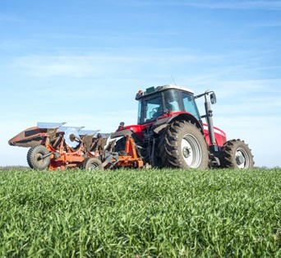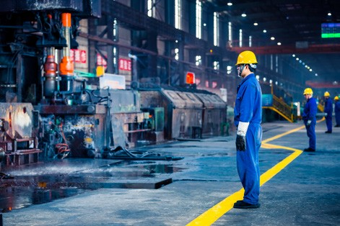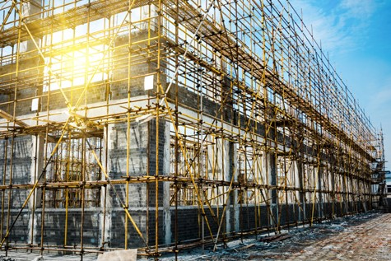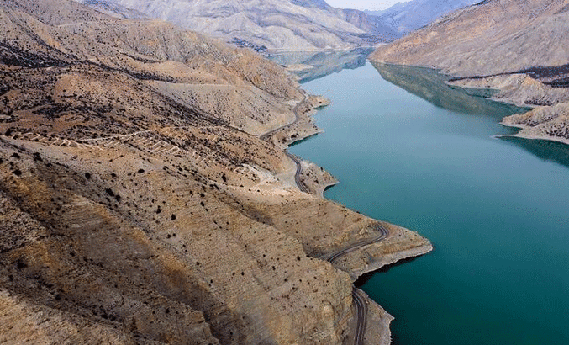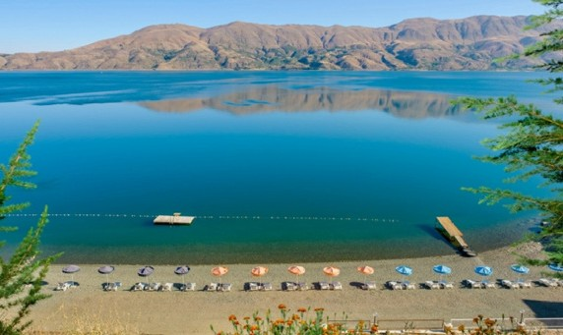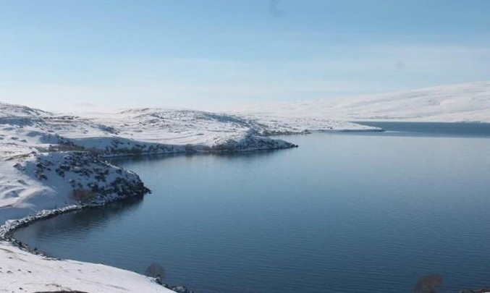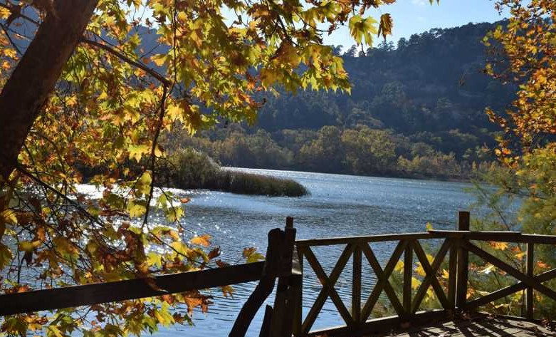
VATANDAŞLIK

Kovada Gölü

31

ÖZEL EĞİTİM VE REHBERLİK HİZMETLERİ GENEL MÜDÜRLÜĞÜ
VATANDAŞLIK

NOTLAR

32

ÖZEL EĞİTİM VE REHBERLİK HİZMETLERİ
GENEL MÜDÜRLÜĞÜ

KONU DEĞERLENDİRME TESTİ

Aşağıdakilerden hangisi yasama- nın ilkeleri arasında yer almaz?
  - Aslilik ilkesi
  - Devredilmezlik ilkesi
  - Süreklilik ilkesi
  - Genellik ilkesi
  - Objektiflik ilkesi

1982 anayasasına göre milletve- kili dokunulmazlığı aşağıdakilerden hangisi tarafından kaldırılır?
  - Cumhurbaşkanı
  - TBMM Genel Kurulu
  - Anayasa mahkemesi
  - Yargıtay
  - HSK

Milletlerarası hukukun meşru say- dığı hallerde savaş ilanına aşağıda- kilerden hangisi karar verir?
  - TBMM
  - Cumhurbaşkanı
  - HSK
  - Anayasa mahkemesi
  - MGK

Dokunulmazlığı kaldırılan millet- vekili 7 gün içinde aşağıda verilen hangi mahkemeye itiraz edebilir?
  - Danıştay
  - Yargıtay
  - Anayasa mahkemesi
  - HSK
  - Uyuşmazlık mahkemesi

Milletler arası antlaşmaları sıra- sıyla uygun bulan ve onaylayan ma- kamlar aşağıda hangi şıkta doğru olarak verilmiştir?

  - Cumhurbaşkanı yardımcısı – TBMM

  - Cumhurbaşkanı – TBMM

  - TBMM – Cumhurbaşkanı

  - TBMM – Adalet bakanı

  - Cumhurbaşkanı- Dışişleri Bakanı

- Kanun

- Cumhurbaşkanı kararnamesi III- Yönetmelik

Yukarda verilen işlemlerden han- gileri somut norma konu olabilir?

  - I B) II C) III D) I-II E) I-II-III

Meclis başkanlığı seçimi en fazla kaç turlu yapılır?

A) 1 B) 2 C) 3 D) 4 E) 5

1982 Anayasasına göre meclisin toplantı ve karar yeter sayısı sırasıy- la aşağıda verilen hangi şıkta doğru olarak verilmiştir?

A) 200 – 151

B) 151 – 184

C) 184 – 200

D) 301 – 200

E) 200 – 360

VATANDAŞLIK

33

ÖZEL EĞİTİM VE REHBERLİK HİZMETLERİ GENEL MÜDÜRLÜĞÜ

I- Zorunlu referandum II- Meclise iade
VATANDAŞLIK
- Ihtiyari referandum IV- onaylama

Mecliste 385 oyla kabul edilip Cumhurbaşkanına gönderilen ana- yasa değişikliği hakkında Cumhur- başkanı yukarda verilenlerden han- gilerini yapabilir?

A) I-II B) II-III C) III-IV

D) I-IV E) II-IV

Anayasa mahkemesi milletvekili dokunulmazlığının kaldırılması ipta- lini kaç gün içinde karara bağlar?

A) 5 B) 7 C) 10 D) 15 E) 20

1982 Anayasasına göre yürütme yetkisi ve görevi aşağıdakilerden hangisine verilmiştir?

- Cumhurbaşkanı- Bakanlar Kurulu

- TBMM

- Cumhurbaşkanı

- Bakanlar Kurulu

- Bağımsız ve tarafsız mahkemelerde

Aşağıdakilerden hangisi Cum- hurbaşkanı seçilme şartları arasında yer almaz?

- Türkiye Cumhuriyeti vatandaşı olmak

- 40 yaşını doldurmuş olmak

- Yüksek öğrenim mezunu olmak

- Milletvekili olmak

- Milletvekili seçilme şartlarını taşımak
- Siyasi parti grupları

- Son genel seçimlerde en az %5 oy alan partiler

- 100 Bin seçmen imzası

Yukarda verilenlerden hangileri Cumhurbaşkanlığına aday gösterebi- lir?

A) I B) II C) III
D) I-II E) I-II-III

Cumhurbaşkanlığı seçimi en fazla kaç turlu yapılır?

A) 1 B) 2 C) 3 D) 4 E) 5

1982 Anayasasına Cumhurbaş- kanı görev süresi kaç yıldır?

A) 4 B) 5 C) 6 D) 7 E) 8

1982 Anayasasına göre Cumhur- başkanını kim seçer?

- TBMM

- Halk

C- Meclis Başkanı

- Bakanlar Kurulu

- HSK

Cumhurbaşkanlığı seçimi ile il- gili aşağıdaki ifadelerden hangisi yanlıştır?

- Cumhurbaşkanı halk tarafından seçilir

- Görev süresi beş yıldır

- Seçimi en fazla iki turlu yapılır

- Seçimlerin denetimini YSK yapar

- Ikinci tura tek aday kalırsa direk Cumhurbaşkanı olur

34

ÖZEL EĞİTİM VE REHBERLİK HİZMETLERİ
GENEL MÜDÜRLÜĞÜ

1982 Anayasasına göre Cumhur- başkanı seçilebilmek için kaç yaşını doldurmuş olmak gereklidir?

A) 18 B) 25 C) 30 D) 40 E) 45

Cumhurbaşkanlığı makamının boşalması durumunda ve genel se- çimlere bir yıl ve daha az bir süre kalması halinde seçimi makamın bo- şalmasını takip eden kaçıncı günü takip eden ilk Pazar seçim yapılır?

A) 60 B) 45 C) 70 D) 80 E) 90

Cumhurbaşkanlığı makamının herhangi bir sebepten dolayı bo- şalması durumun Cumhurbaşkanı- na aşağıdakilerden hangisi vekâlet eder?

- TBMM Başkanı

- Cumhurbaşkanı Yardımcısı

- Adalet bakanı

- Meclis başkanvekili

- Başbakan

1982 Anayasasına göre yargı yetkisi aşağıdakilerden hangisine verilmiştir?

- TBMM

- Cumhurbaşkanı

- Anayasa Mahkemesi

- HSK

- Bağımsız ve tarafsız mahkemelere
- Hiçbir makam merci hâkim ve savcı- lara emir ve talimat veremez

- Hukuka uygun olarak vicdani kana- atlerine göre hüküm verirler

- 65 Yaşına kadar görev yaparlar

1982 Anayasasına göre yukarda verilenlerden hangileri mahkemele- rin bağımsızlığı ile ilgilidir?

A) I B) II C) III D) I-II E) I-II-III

- Kamu Ahlakı

- Kamu güvenliği III- Kamu Sağlığı

1982 Anayasasına göre mahke- melerde duruşmalar yukarıda verilen hangi durumlarda kapalı yapılabilir?

A) I B) II C) III D) I-II E) I-I-III

1982 Anayasasına göre aşağıda- kilerden hangisi yüksek mahkemeler arasında yer almaz?

- Danıştay

- Anayasa Mahkemesi

- Yargıtay

- Uyuşmazlık Mahkemesi

- HSK

- Askeri Yargıtay

- Askeri Yüksek Idare Mahkemesi III- Yargıtay

1982 Anayasasının 2017 değişik- liği ile yukarda verilen mahkemeler- den hangileri kaldırılmıştır?

A) I B) II C) III D) I-II E) I-II-III

VATANDAŞLIK

35

ÖZEL EĞİTİM VE REHBERLİK HİZMETLERİ GENEL MÜDÜRLÜĞÜ

1982 Anayasasına göre hâkimler ve savcılar, idari olarak aşağıdakiler- den hangisine bağlılar?
VATANDAŞLIK

- Cumhurbaşkanı

- TBMM

- Adalet Bakanlığı

- Anayasa Mahkemesi

- Danıştay

Anayasa mahkemesi ilk kez han- gi anayasa ile kurulmuştur?

A) 1876 B) 1921 C) 1924

D) 1961 E) 1982

Adli mahkemelerce verilen karar- ların son inceleme yeri aşağıdakiler- den hangisidir?

- Danıştay

- Yargıtay

- Sayıştay

- Anayasa Mahkemesi

- Uyuşmazlık mahkemesi

I- Cumhurbaşkanı II- TBMM
III- HSK

1982 Anayasasına göre yukar- da verilenlerden hangileri anayasa mahkemesine üye seçer?

- I

- II

- III

- I-II

- I-II-III

1982 Anayasasına göre anayasa mahkemesi kaç üyeden oluşmaktadır?

A) 11 B) 13 C) 15 D) 17 E) 22

Aşağıdakilerden hangisi idare hukukunun özellikleri arasında yer almaz?
- Genç bir hukuk dalıdır
- Süreklidir
- Üstün ve ayrıcalıklı yetkilerini kullanır
- Ilişkiler eşitlik esasına dayanır
- Tedvin edilmemiştir

Aşağıdakilerden hangisi idarenin görevleri arasında yer almaz?

- Millî güvenliği sağlama

- Kamu hizmetlerini yürütme

- Kolluk faliyetleri

- Iç düzen faliyetleri

- Yargı faliyetleri

Yetki genişliği aşağıdakilerden hangisine tanınmıştır?
- Belediye başkanı
- Kaymakam
- Bucak müdürü
- Vali
- Bakanlar

I- Yetki genişliği II- Vesayet
III- Hiyerarşi

Yukardakilerden hangileri idari bütünlüğü sağlayan araçlar araçlar arasında yer alır?

A) I B) II C) I-II D) II-III E) I-II-III

36

ÖZEL EĞİTİM VE REHBERLİK HİZMETLERİ
GENEL MÜDÜRLÜĞÜ

Aşağıdakilerden hangisi idarenin mal edinme yöntemleri arasında yer almaz?

- Kamulaştırma

- Istimval

- Özelleştirme

- Devletleştirme

- Satın alma

Aşağıdakilerden hangisi merkezi idarenin başkent teşkilatı içinde yer alır?

- Cumhurbaşkanı

- Başbakan

- Bakanlar kurulu

- Kaymakam

- Vali

İl veya ilçenin kurulması kaldırıl- ması hangi işlemle yapılır?

- Tüzük

- Yönetmelik

- K.H.K

- Kanun

- Cumhurbaşkanı kararnamesi

Aşağıdakilerden hangisi yerel idareler arasında yer almaz?

- Büyükşehir belediyesi

- Belediye

- Köy

- Mahalle

- Il özel iaresi

İl özel idaresinin hiyerarşik amiri aşağıdakilerden hangisidir?

- Belediye başkanı

- Vali

- Kaymakam

- Bakan

- Bucak müdürü

Aşağıdakilerden hangisi memur- lara uygulanan yasaklar arasında yer almaz?

- Sendikalara üye olma yasağı

- Grev yasağı

- Hediye alma menfaat sağlama yasağı

- Siyasi faaliyette bulunma yasağı

- Gizli belgeleri açıklama yasağı

41)”Mavi Boncuk”, “Soğuktu ve Yağmur Çiseliyordu”, “Divane” gibi yapımların da aralarında bulundu- ğu çok sayıda film ve dizide rol alan “Yeşilçam’ın sert yüzü” olarak tanı- dığımız usta oyuncu aşağıdakiler- den hangisidir?

A)Yılmaz Güney

- Erol Taş

- Hulusi Kentmen

- Ekrem Bora

- Kadir Savun

VATANDAŞLIK

37

ÖZEL EĞİTİM VE REHBERLİK HİZMETLERİ GENEL MÜDÜRLÜĞÜ

Koronavirüs salgınından sonra öğretmen ve öğrencilerin iletişimi- ni sağlayan, ulusal çapta 1600’den fazla ders ve 20 binin üzerinde etki- leşimli içerik sunan dünyanın en bü- yük dijital eğitim platformu aşağıda- kilerden hangisidir?
VATANDAŞLIK

- MEBBIS

- EBA

- E-DEVLET

- E-EĞITIM

- CLASSROOM

2021 yılı Avrupa Kültür Başkenti olarak ilan edilen “Temeşvar” ken- ti hangi ülke sınırları içerisinde yer alır?

- Kuzey Makedonya

- Arnavutluk

- Kosova

- Romanya

- Sırbistan

NASA tarafından Temmuz 2020 tarihinde Kızıl Gezegen Mars’a gön- derdiği uzay keşif aracının ismini aşağıdakilerden hangisi olarak belir- lemiştir?

- Curiosity

- Perseverance

- Vision

- Fortitude

- Ingenuity

2021 yılı “Ulaştırma ve Altyapı Bakanı” olarak görevini yürüten isim aşağıdakilerden hangisidir?

- Mehmet Cahit Turhan

- Fahrettin Koca

- Bekir Pakdemirli

- Mustafa Varank

- Adil Karaismailoğlu

Dünyanın en eski ve en derin gö- lü özelliğine sahip olan, “Sibirya’nın Mavi Gözü” olarak da nitelendirilen Baykal Gölü hangi ülkededir?

A) Türkiye B) Rusya C) Çin

D) ABD E) Iran

Asistanından öğrencisine kadar “herkesin sevdiği ulu bir çınar” ola- rak nitelendirilen, yeni tip koronavi- rüs (Kovid-19) nedeniyle ülkemizde yaşamını yitiren ilk doktorumuz aşa- ğıdakilerden hangisidir?

A) Feriha Öz B) Murat Dilmener

C) Cemil Taşçıoğlu D) Sinan Kakı

E) Yavuz Kalaycı

38

ÖZEL EĞİTİM VE REHBERLİK HİZMETLERİ
VATANDAŞLIK
GENEL MÜDÜRLÜĞÜ

Temmuz 2020 tarihinde hayata gözlerini yuman, “Fikrimin İnce Gü- lü”, “Duvarların Dışında” ve “Bir Dü- ğün Gecesi” eserleriyle tanıdığımız,
20. yüzyıl Türk edebiyatının en önem- li romancılarından biri kabul edilen yazar aşağıdakilerden hangisidir?

A) Suat Yalaz B) Adalet Ağaoğlu

C) Rahşan Ecevit D) Nuri Pakdil

E) Tunca Yönder

Geçtiğimiz günlerde NASA’nın twitter üzerinden yaptığı paylaşım- da; Mars’taki Jezero Krateri’nin je- olojik açıdan benzerlik gösterdiği- ne dikkat çektiği Salda Gölü hangi şehrimizdedir?

A) Isparta B) Manisa C) Denizli

D) Konya E) Burdur

Cevap Anahtarı

- 6’ncı yüzyılda inşa edilen Münze- vi Mor Yakub Manastırını barındıran, Tarihi İpek Yolu’nun bir kısmının da bulunduğu Türkiye’nin en son millî parkı ilan edilen Botan Vadisi hangi şehrimizdedir?
1) C | 2) E | 3) E | 4) B | 5) B
6) B | 7) E | 8) D | 9) A | 10) B
11) E | 12) B | 13) A | 14) C | 15) C
16) D | 17) D | 18) A | 19) A | 20) D
21) E | 22) D | 23) D | 24) E | 25) D
26) C | 27) D | 28) B | 29) D | 30) C
31) D | 32) E | 33) D | 34) C | 35) C
36) A | 37) D | 38) D | 39) B | 40) A
41) D | 42) B | 43) D | 44) B | 45) E
46) B | 47) C | 48) B | 49) E | 50) B

A) Bitlis B) Siirt C) Van

D) Kars E) Erzincan

39

ÖZEL EĞİTİM VE REHBERLİK HİZMETLERİ GENEL MÜDÜRLÜĞÜ

NOTLAR
VATANDAŞLIK

40

